Қарағанды облысы әкімдігінің
2015 жылғы 23 маусымдағы
№ 34/17 қаулысымен
бекітілген
"Патронат тәрбиешiлерге берiлген баланы (балаларды) асырап-бағуға ақшалай қаражат төлеуді тағайындау" мемлекеттік көрсетілетін қызмет регламенті
1. Жалпы ережелер
1. "Патронат тәрбиешiлерге берiлген баланы (балаларды) асырап-бағуға ақшалай қаражат төлеуді тағайындау" мемлекеттік көрсетілетін қызметті (бұдан әрі – мемлекеттік көрсетілетін қызмет) беруші Қарағанды облысы қалалары мен аудандарының жергілікті атқарушы органдары (бұдан әрі – көрсетілетін қызметті беруші) көрсетеді.
Өтінішті қабылдау және мемлекеттік қызмет көрсетудің нәтижесін беруді көрсетілетін қызметті берушінің кеңсесі арқылы жүзеге асырылады.
2. Мемлекеттік көрсетiлетiн қызмет нысаны - қағаз түрінде.
3. Мемлекеттік қызмет көрсетудің нәтижесі патронат тәрбиешiлерге берiлген баланы (балаларды) асырап-бағуға ақшалай қаражат төлеуді тағайындау туралы шешім болып табылады.
2. Мемлекеттік қызметтер көрсету процесінде көрсетілетін қызметті берушінің құрылымдық бөлімшелерінің (қызметкерлерінің) іс-қимылы тәртібін сипаттау
4. Мемлекеттiк қызмет көрсету бойынша рәсiмдi (iс-қимылды) бастауға қызметті алушының Мемлекеттік қызмет көрсетудің нәтижесі Қазақстан Республикасы білім және ғылым министрінің 2015 жылғы 13 сәуірдегі № 198 "Отбасы және балалар саласында көрсетілетін мемлекеттік қызмет стандарттарын бекіту" бұйрығымен бекітілген "Патронат тәрбиешiлерге берiлген баланы (балаларды) асырап-бағуға ақшалай қаражат төлеуді тағайындау" мемлекеттік көрсетілетін қызмет стандарттың (нормативтік құқықтық актілерді мемлекеттік тіркеу Тізілімінде № 11184 болып тіркелген) (бұдан әрі – Стандарт) 9-тармағында ұсынылған қажетті құжаттарымен қоса берілген өтiнiштiң болуы негiздеме болып табылады.
5. Мемлекеттiк қызмет көрсету процесiнiң құрамына кiретiн рәсiмдердің (iс-қимылдардың) мазмұны, оның орындалу ұзақтығы:
1) кеңсе қызметкерінің құжаттарды қабылдауы мен тіркеуі, құжаттарды бөлім басшысына беруі - 20 минут.
Нәтижесі – кеңсенің құжаттарды кіріс құжаттар журналында тіркеуі;
2) құжаттарды бөлім басшысының қарауы, құжаттарды жауапты бөлім маманына беруі - 30 минут.
Нәтижесі – орындау үшін жауапты маманды анықтау;
3) бөлімінің жауапты маманы құжаттардың Стандарттың 9-тармағында қойылатын талаптарға сәйкестігін қарайды және қорғаншыларға немесе қамқоршыларға жетім баланы (жетім балаларды) және ата-анасының қамқорлығынсыз қалған баланы (балаларды) асырап-бағуға жәрдемақы тағайындау туралы шешімді дайындайды - 2 жұмыс күнінде.
Нәтижесі – шешімді немесе мемлекеттік көрсетілетін қызметкөрсетуден бас тартуға дәлелді жауапты қол қоюға жолдауы;
4) көрсетілетін қызметті берушінің бөлім басшысы мемлекеттік көрсетілетін қызмет нәтижесіне қол қоюы - 20 минут.
Нәтижесі – қол қойылған құжатты көрсетілетін қызметті берушінің кеңсесіне жолдануы;
5) бөлім басшысының қолы қойылған мемлекеттік көрсетілетін қызмет нәтижесі көрсетілетін қызметті алушыға жолданады - бір жұмыс күнінде.
Нәтижесі - журналда кеңсе қызметкерінің шешімді немесе мемлекеттік қызмет көрсетуден бас тарту туралы дәлелді жауапты бергендігі жөнінде белгі.
6. Мемлекеттік қызметті көрсету нәтижесі патронат тәрбиешiлерге берiлген ақшалай қаражат төлеуді тағайындау туралы шешім болып табылады.
3. Мемлекеттiк қызметтерді көрсету процесiнде көрсетiлетiн қызметті берушiнiң құрылымдық бөлiмшелерiнiң (қызметкерлерiнiң) өзара iс-қимыл тәртiбiн сипаттау
7. Мемлекеттiк көрсетiлетiн қызмет процесiне қатысатын құрылымдық бөлiмшелердiң (қызметкерлердiң) тiзбесi:
1) кеңсе қызметкері;
2) басшы;
3) маман.
8. Мемлекеттiк қызметтi көрсету үшiн қажеттi рәсiмдердiң (iс-қимылдардың) сипаттамасы:
1) көрсетілетін қызметті алушының құжаттарын қабылдау және кіріс құжаттары журналына тіркеу және құжаттарды бөлім басшысына беру. Орындалу ұзақтығы – 20 минут;
2) бөлім басшысының құжаттарды қарауы, бөлім маманына құжаттарды беруі - 30 минут;
3) бөлім маманы құжаттардың Стандарттың 9-тармағында көзделген қойылатын талаптарға сәйкестігін қарайды және патронат тәрбиешiлерге берiлген баланы (балаларды) асырап-бағуға ақшалай қаражат төлеуді тағайындау туралы шешім дайындайды - 2 жұмыс күнінде;
4) көрсетілетін қызметті берушінің бөлім басшысы мемлекеттік көрсетілетін қызмет нәтижесіне қол қоюы - 20 минут;
5) бөлім басшысының қолы қойылған мемлекеттік көрсетілетін қызмет нәтижесі көрсетілетін қызметті алушыға жолданады – бір жұмыс күні ішінде.
Рәсiмдердiң (iс-қимылдардың) реттiлiгiн сипаттау осы Регламентке қосымшаға сәйкес әрбiр рәсiмді (iс-қимылды) өту бизнес-процестер анықтамалығында көрсетілген.
4. Халыққа қызмет көрсету орталығымен және (немесе) өзге де көрсетiлетiн қызметтi берушiлермен өзара iс-қимыл тәртiбiн, сондай-ақ мемлекеттiк қызмет көрсету процесiнде ақпараттық жүйелердi пайдалану тәртiбiн сипаттау
9. Стандартқа сәйкес мемлекеттік көрсетілетін қызмет өздігінен жұмыс істемейтін құрылғы және халыққа қызмет көрсету орталығы арқылы қызмет көрсетілмейді.
"Патронат тәрбиешiлерге берiлген
баланы (балаларды) асырап-бағуға
ақшалай қаражат төлеуді тағайындау"
мемлекеттік көрсетілетін қызмет"
регламентіне
қосымша
"Патронат тәрбиешiлерге берiлген баланы (балаларды) асырап-бағуға ақшалай қаражат төлеуді тағайындау" мемлекеттік көрсетілетін қызметтің бизнес-процестерінің анықтамалығы

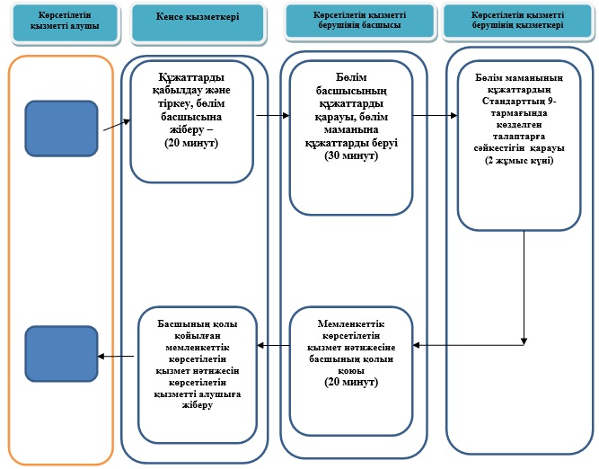

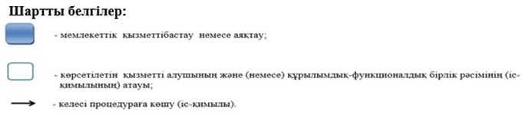

© 2012. Қазақстан Республикасы Әділет министрлігінің "Республикалық құқықтық ақпарат орталығы" ШЖҚ РМК

